**Глава 3. Нелинейные цепи**

**Теоретическая часть**

**§ 3.1. Физика p-n- перехода**

Объединение в один кристалл полупроводников различной проводимости вызывает диффузию основных носителей, дырок из области р в n, а электронов – из n в p. Диффузия – это движение носителей из области с высокой концентрацией, в область с меньшей концентрацией. В результате область р приобретает отрицательный заряд (дырки ушли, электроны пришли), а область n положительный. В переходе возникают и сохраняются впоследствии потенциальный барьер и запирающий слой шириной L1 (рис. 3.1).

Рис. 3.1. Физика p-n - перехода

IОБР

UОБР

p n

t

Обратное  
смещение

φ

x

L3

IПР

UПР

p n

t

Прямое  
смещение

φ

x

L2

p n

t

Равновесное состояние

φ

x

L1

**1) Равновесное состояние перехода**, при котором внешние источники отсутствуют, характеризуют следующие процессы. В кристалле под действием температуры непрерывно происходит термогенерация носителей - возникают пары «электрон - дырка». В каждой области кроме основных носителей появляются неосновные носители. Возникает дрейф неосновных носителей, это движение под действием электрического поля. Поле потенциального барьера препятствует диффузии основных носителей, но является ускоряющим для дрейфа неосновных носителей. Устанавливается динамическое равновесие, при котором токи диффузии и дрейфа равны:

**2) Прямое смещение перехода – плюс подключен к области p. (**Это правило 1). Переход открыт для протекания тока.

Поле внешнего источника уменьшает высоту потенциального барьера, противодействующего диффузии носителей. Диффузия основных носителей возрастает. Прямой ток, обусловленный диффузией основных носителей, зависит от прямого смещающего напряжения (и ширины запирающего слоя L2 < L1). .

**3) Обратное смещение p-n - перехода** возникает при подключении внешнего источника минусом к области p. Поле внешнего источника увеличивает высоту потенциального барьера и шиоину запирающего слоя L3 > LР1. Диффузия носителей практически прекращается. Через переход протекает обратный ток, обусловленный дрейфом неосновных носителей, концентрация которых незначительна, и сильно зависит от температуры. .

**§ 3.2. Вольтамперные характеристики (ВАХ) двухполюсников.**

Вольтамперная характеристика двухполюсника (ВАХ) – это зависимость протекающего тока от приложенного напряжения I = F(U).

φ

U

I

R

I

Рмс. 3.2. ВАХ  
резистора

IА

UА

U

А

**Резистор** - линейный элемент, его ВАХ - линейная функция, соответствует закону Ома (рис. 3.2).

I = U / R = U (1/R).

Угловой коэффициент IА / UА= tg φ =Y – проводимость (в сименсах), Обратная величина – сопротивление R=1/Y. Для линейного элемента сопротивление и проводимость - величины постоянные, не зависят от выбора точки А.

**Полупроводниковый диод** - нелинейный двухполюсник с одним p-n переходом, его ВАХ, построенная с учетом типовых значений параметров, – нелинейная функция (рис.3.3).

Типовые значении я парамертов кремниевого маломощного диода:  
U* = 0,6 В - прямое падение напряжения в области рабочих токов;   
Uп = 0,4 В - пороговое напряжение, при котором появляется прямой ток;  
IПР = 1 мА - среднее значение прямого тока при передаче сигналов;   
IОБР = 1 мкА – обратный тепловой неуправляемый ток.

**Прямая ветвь ВАХ** кремниевого диода имеет характерные участки. Диод практически закрыт при небольших входных положительных напряжениях U < UП. НапряжениеUП = 0,4 В определяет порог открывания диода. При увеличении приложенного напряжения до U=0,5 В возникают небольшие токи, а дальнейшее увеличение напряжения сопровождается резким возрастанием тока. Области рабочих токов (единицы миллиампер) соответствует U = U*, это напряжение на открытом диоде, при протекании прямого тока.

При увеличении температуры прямая ветвь характеристики диода перемещается влево (пунктир). Прямое напряжение уменьшается с ростом температуры на величину около 2 мВ на каждый °C.

Рис. 3.3. ВАХ кремниевого диода

1

А

I,мА

U,В

0 0,2 0,4 0,6 0,8 1,0

-1

2

-I0

Uп

U*

ΔU(t)

ΔI(t)

ВС

U

I

D

**+** р

D

**Обратная ветвь ВАХ** диода соответствует обратному смещению p-n-перехода. Через переход течет обратный ток I0, обусловленный дрейфом неосновных носителей. Для маломощного диода при изменениях обратного напряжения в диапазоне от -I до -10 В обратный ток 10 практически не меняется и составляет доли мкА. На графике с учетом масштаба обратная ветвь практически совпадает с осью абсцисс. При повышении температуры ток I0, существенно возрастает, обратная ветвь ВАХ перемещается вниз (пунктир на рис. 2.1). Обратный ток удваивается на каждые 7,5 °С приращения температуры.

Дифференциальное сопротивление нелинейного элемента изменяется в зависимости от выбора рабочей точки на характеристике. Для определения дифференциального сопротивления необходимо построить треугольник (BCD), гипотенуза которого (BD) является касательной к характеристике в рабочей точке А. Катеты треугольника соответствуют приращениям напряжения и тока, отношение которых определяет динамическое сопротивление Rd = ΔU /ΔI = BC / CD.

**Приближенная модель ВАХ.** Используется кусочно-линейное представление нелинейной функции.

-I0

U*

U

I

ΔU

Рис. 3.4. Кусочно-Линейная  
аппроксимация ВАХ диода

**Прямую ветвь**  отображает зависимость U = U*+I∙rd. Прямое напряжение на диоде имеет начальное значение U* и незначительно возрастает с увеличением тока, где rd - среднее значение дифференциального сопротивления.

**Обратную ветвь** отображает зависимость I = -I0. Обратный ток небольшой, не зависит от напряжения.

Кусочно-линейная модель РАХ диода может использоваться при графоаналитическом методе анализа работы схем.

**§ 3.3 Методы анализа нелинейных цепей.**

Электрическая цепь, содержащая хотя бы один нелинейный элемент, является нелинейной, ее передаточная характеристика нелинейная. Для построения передаточнцх характеристик нелинейных цепей используют следующие методы: аналитический, графоаналитический, приближенный.

**Аналитический метод построения характеристики** основан на описании заданной схемы системой уравнений, используется в программах анализа схем, **Графоаналитический** например, Microcap. Для линейных элементов (резисторов) записываются уравнения по закону Ома, для нелинейных элементов (диодов) используются нелинейные уравнения, описывающие ВАХ:  В данном уравнении U – напряжение, приложенное к диоду; I – ток через диод (для маломощного диода -единицы mA); I0 – обратный тепловой неуправляемый ток- доли mkA ;m = 1..3 – коэффициент, учитывающий технологию изготовления; φТ  = T/11600 – температурный потенциал; Т – абсолютная температура по Кельвину. При t = 20°С (293°К ) получим φТ = 25 милливольт. Решение сист

**Графоаналитический метод применяется** для анализа схемы, в которой резистор R и диод VD соединены последовательно и подключены к источнику входного сигнала Е (рис. 3.1).

Рис. 3.5. Графоаналитический метод анализа нелинейной цепи

I

E/R

Id

U

Ud

Ur

E

A1

A

E+ΔЕ

VD

R

Е

UrН

Метод заключается в построении на одном графике с соблюдением масштаба ВАХ используемого диода (или транзистора), и нагрузочной прямой, соответствующей резистору. Нагрузочная прямая проводится через точки Е и Е / R. прямой Точка пересечения графиков А определяет ток, протекающий в цепи и напряжения на ее элементах. Если увеличить входное напряжение Е на величину ΔЕ, то нагрузочная прямая переместится вверх, рабочая точка перейдет из А в А1 , напряжения Ud и Ur примут новые значения.

Рис. 3.6. Построение передаточной характеристики

I

Uвх/R

A

Uвх

Uп

U*

2U*

3U*

1

2

3

4

Ud

Ur

Для построения передаточной характеристики U вых = F(Uвх) необходимо изобразить ВАХ диода и несколько нагрузочных прямых (они будут параллельны) для различных входных напряжений Uвх(рис. 3.6). Каждая нагрузочная прямая проводится через точки, координаты которых соответствуют разомкнутому и закороченному состояниям диода, а именно: U=Uвх, I=0 и U=0, I=Uвх/Rн. Координаты точек пересечения нагрузочных прямых и ВАХ диода (1, 2, 3,6) позволяют для каждого Uвх определить падение напряжения на диодеUd и падение напряжения на сопротивлении UR.

**Приближенный метод** анализа основан на использовании типовых значений параметров ВАХ диода, предназначен для качественного анализа передаточной характеристики и описания физики работы цепи.

**§ 3.4.  Последовательный односторонний ограничитель.**

**Однополупериодный выпрямитель с резистивной нагрузкой** (Рис. 3.7)

Нелинейные цепи позволяют изменять форму эклектических сигналов и их спектры. Простейшие нелинейные цепи содержат один нелинейный элемент, соединенный с нагрузкой последовательно, или параллельно. В приведенной схеме (рис. 3.7) диод включен последовательно с нагрузкой Rн , и предназначен для того, чтобы пропускать, или не пропускать ток в нагрузку.

UВХ, UВЫХ

t

Uвх.m

Рис. 3.8. Работа  
последовательного  
ограничителя или  
выпрямителя

Uвых.m

Uср

Рис. 3.7. Передаточная характеристика однополупериодного выпрямителя

VD

Uвых

Uвх

Rн

Iн

Uвых

Uвх

Uп

U*

1

2

3

4

Работу схемы в качестве ограничителя поясняет передаточная характеристика, построенная графоаналитическим методом. На рис. 3.7 отмечены точки, показанные на рис. 3.6. При отрицательных входных напряжениях выходное напряжение Uвых = -I0∙Rн близко к нулю. Для положительных напряжений, которые меньше порогового напряжения Uп = 0,4 В, диод закрыт и U вых = 0. Точка 1 – граница открывания диода. Передаточная характеристика построена с учетом формулы, записанной по схеме: Uвх=Uвых + Ud.

Вывод. Односторонний последовательный ограничитель передает на выход только напряжения, превышающие Uп.

Та же схема е используется в качестве выпрямителя. При подаче на вход схемы переменного напряжения ток через нагрузку течет только во время положительных полупериодов Uвх(t), и является пульсирующим. Напряжение на нагрузке UH также пульсирующее. Однако, выходное напряжение имеет постоянную составляющую. Среднее значение напряжения на нагрузке определяет формула:

.

Выпрямители с резистивной нагрузкой используются в устройствах, для которых допускается пульсация напряжения. Это устройства для зарядки аккумуляторов, для электролиза, для регулировки температуры.

**§ 3.5. Двухсторонний последовательный ограничитель** построен по схеме, в которой последовательно с нагрузкой включен нелинейный элемент, содержащий два диода, включенные параллельно и встречно. Диоды включены последовательно с нагрузкой и работают по принципу: «пропускать, или не пропускать входной сигнал на выход» (рис. 3.9). При положительных входных напряжениях, превышающих Uп, открывается диод VD1 и возникает напряжение на выходе, при этом входное напряжение определяется как выходное напряжение (биссектриса координатного угла) плюс прямое напряжение на диоде (U*). При отрицательных входных напряжениях открывается диод VD2 и формируется Uвых <0. Входные сигналы, амплитуда которых не превышает Uп, не передаются на выход, происходит их ограничение.

# Рис. 3.9. Последовательный

# двухсторонний ограничитель

VD1

UВХ

UВЫХ

RН

VD2

UВЫХ

UВХ

-U*

U*

**Построение временных диаграмм.**

Необходимо выбрать тип и изобразить график входного сигнала Uвх(t) (например, синусоида), и спроектировать этот сигнал на ость абсцисс передаточной характеристики. Ординаты точек, полученные по характеристике, образуют Uвых(t).

# Рис. 3.10.

# Построение временной диаграммы

UBX, UВЫХ

t

t

UВЫХ

UВХ

UВХ

U*

Сравнение графиков для входного и выходного сигналов позволяет сделать выводы. Последовательный ограничитель не пропускает на выход сигналы малого уровня. При входном синусоидальном сигнале на выходе имеем синусоиду с искажениями типа «ступенька». Передаточная характеристика подобна зависимости у = х3, поэтому в выходном сигнале появилась третья гармоника.

**§ 3.6. Параллельный диодный ограничитель.**

В схеме параллельного диодного ограничителя диоды включены параллельно нагрузке. При малых напряжениях на выходе (Uвых<Uп) диоды закрыты. Передачу входного сигнала на выход определяет делитель, содержащий R и Rн с коэффициентом k = Rн / (R+Rн). При увеличении выходного напряжения до уровня UВЫХ = U* = 0,6В происходит открывание диода и ограничение выходного напряжения. Работу ограничителя поясняют амплитудная передаточная характеристика и временные диаграммам.

Выводы. Параллельный диодный ограничитель пропускает на выход без искажения сигналы малой амплитуды, но ограничивает и искажает сигналы большой амплитуды.

# Рис. 3.11. Параллельный диодный ограничитель

VD1

UВХ

UВЫХ

R

VD2

RН

UВЫХ

UВХ

-U*

U*

UBX, UВЫХ

t

-U*

U*

**§ 3.7. Однополупериодный выпрямитель с емкостным фильтром.**

Схема подключена к источнику переменного напряжения U (t). Включение конденсатора С параллельно нагрузке позволяет получить выпрямитель с емкостным фильтром (рис. 3.12), в котором напряжение на нагрузке – пульсирующее. После кратковременного заряда конденсатора через диод происходит постепенный его разряд через нагрузку.

RН

Uвх

VD

C

Uн

Рис. 3.12

Однополупериодный выпрямитель с фильтром

t

UCP

2ΔUп

Т

U

UВХ

UВХ–U*

Рис. 3.13. Работа однополупериодного  
 выпрямителя с фильтром

Напряжение на нагрузке имеет постоянную составляющую, для которой Uср – среднее значение напряжение, или нулевая гармоника, а 2ΔU – размах колебаний пульсаций - удвоенная амплитуда (рис. 3.13).

Конденсатор (С) и нагрузка (Rн) образуют фильтр, выделяющий постоянную составляющую выходного разряжения. При Uвх > Uн + U* диод открываетс и происходит заряд конденсатора. При уменьшении входного напряжения (Uвх < Uн + U*) диод закрыт, напряжение на нагрузке и на конденсаторе уменьшается. Качество фильтра характеризуется амплитудой пульсаций.

При увеличении емкости конденсатора С и частоты питающей сети амплитуда пульсаций на выходе фильтра уменьшается. Считая приближенно время разрядаконденсатора равным периоду пульсаций, а закон разряда – линейным, получим выражение для определения амплитуды пульсаций:

,

где: IC – ток разряда конденсатора, Um – амплитуда входного синусоидального напряжения, U*= 0,6 В - прямое напряжение на диоде, RH – сопротивление нагрузки, ΔUП – максимальное отклонение напряжения на нагрузке от среднего напряжения (амплитуда пульсаций), TВХ и FBX – период и частота входного напряжения. Время разряда конденсатора принято равным периоду, а средгее напрчжение близко к значению Um – U*.

**§ 3.8. Двухполупериодные выпрямители**

В двухполупериодных выпрямителях используют дополнительные диоды, обеспечивающие выполнение заряда конденсатора при положительной и при отрицательной полуволне входного переменного напряжения. В таких выпрямителях частота пульсаций равна удвоенной частоте сети, а амплитуда пульсаций уменьшается. Средний ток, протекающий через диод равен половине тока нагрузки.

t

UCP

2ΔUп

Т

U

UВХ

UВХ–U*

Рис. 3.15. Работа двухполупериодного  
 выпрямителя с фильтром

Рис. 3.14. Двухполупериодные выпрямители

_

~U

RН

VD2

VD1

C

Схема 1

VD1

~U

VD2

VD3

VD4

RН

C

Схема 2

В схеме 1 используется трансформатор, вторичная обмотка которого имеет отвод от середины. Положительной полуволне входного напряжения соответствуют знаки, показывающие высокие и низкие потенциалы на выводах обмоток. При положительной полуволне входного напряжения в схеме 1 выполняется заряд конденсатора через диод VD1, который открывается, а диод VD2 – закрыт. При отрицательной полуволне входного напряжения заряд конденсатора выполняется через диод VD2, а диод VD21 – закрыт. Ток заряда в этих случаях не меняет направления.

В схеме 2 при положительной полуволне входного напряжения открываются VD2 и VD4 , а при отрицательной - открываются VD1 и VD3 , при этом ток заряда не меняет направления.

В двухполупериодных выпрямителях Частота пульсаций равна удвоенной частоте сети. Средний ток, протекающий через диод равен половине тока нагрузки.



**§ 3.8. Диодные логические схемы.**

**Диодная логическая схема ИЛИ** (Рис. 3.17). Физика работы.

1. Uвх1=Uвх2=0, следовательно Uвых=0, схема пассивная.
2. Uвх 1=0, Uвх2= +5В. Получим, Uвых = +4,4 В.
3. Uвх 1=+5В, Uвх2= +5В. Получим, Uвых < +4,4 В.

Уровни логических сигналов +5В и +4,3 В соответствуют логической единице. Таблица истинности соответствует логической операции ИЛИ.

Рис. 3.17. Диодная логическая схема ИЛИ

|  |  |  |
| --- | --- | --- |
| UВХ1 | UВХ2 | UВЫХ |
| 0  0  +5  +5 | 0  +5  0  +5 | 0  +4,4  +4,4  +4,3 |

RН

VD1

UВХ 1

UВЫХ

VD2

UВХ 2

|  |  |  |
| --- | --- | --- |
| ХВХ1 | ХВХ2 | YВЫХ |
| 0  0  1  1 | 0  1  0  1 | 0  1  1  1 |

**Диодная логическая схема И** (Рис. 318).

В схеме И полярность подключения диодов изменилась на противоположную.

1) Если входные напряжения имеют высокий уровень

Uвх 1=0, Uвх2= +5В, то диоды будут закрыты. Напряжение на выходе будет зависеть от коэффициента передачи делителя напряжения :

UВЫХ = ERH/(R+RH)

При R<<RH получим UВЫХ = E.

2) Если хотя бы одно входное напряжение равно нулю, то откроется соответствующий диод, в результате получим: UВЫХ = U*.

Рис. 3.18. Диодная логическая схема И

|  |  |  |
| --- | --- | --- |
| UВХ1 | UВХ2 | UВЫХ |
| 0  0  +5  +5 | 0  +5  0  +5 | 0  +0,6  +0,6  k E |

RН

VD1

UВХ 1

UВЫХ

VD2

UВХ 2

|  |  |  |
| --- | --- | --- |
| ХВХ1 | ХВХ2 | YВЫХ |
| 0  0  1  1 | 0  1  0  1 | 0  0  0  1 |

+EПИТ

Схема реализует логическую операцию И.

**Экспериментальная часть.**

**Задание 3.1. Вольтамперная характеристика полупроводникового диода.**

Полупроводниковый диод – это двухполюсник, содержащий один p-n переход, проводящий ток преимущественно в одном направлении в соответствии с правилом:   
**прямое смещение p-n перехода – плюс к области p.**

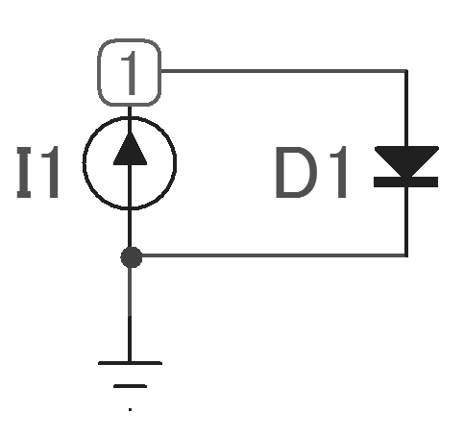

Рис.3.19. Схема для  
получения ВАХ

1) Снимите прямую ветвь вольтамперной характеристики (ВАХ) полупроводникового диода, используя заданную схему (Рис. 3.19). На входе схемы включен источник тока. Для размещения на схеме источника тока следует выбрать из меню: Component / Analog Primitives / Waveform Sources / I Source. В открывшемся окне параметров, в строке Value, необходимо указать значение тока, например, 5m (5 миллиампер). Диод можно выбрать из палитры, которая открывается клавишами Ctrl-1, и выбрать для него тип Generic (Обобщенный, усредненный).

Характеристики по постоянному току снимают в режиме DC. В окне установки параметров (Рис. 1.6) необходимо выбрать из списка строки «Variable 1» источник тока I1, а в окне «Range» указать максимум 5m (миллиампер). В таблице параметров графиков нужно заполнить одну строку. Значение переменной Х (DCINPUT1), установленное по умолчанию, означает автоматическое использование в качестве аргумента Х переменной из строки «Variable 1». Диапазон переменной Х желательно установить (5m), а для переменной Y можно указать «Auto». Полученная ВАХ (Рис. 3.19) показывает зависимость напряжения на диоде от тока. Обычно при изображении вольт – амперных характеристик отображают зависимости тока от напряжения (оси Х и Y меняют местами).

2) В окне анализа включите режим курсоров, определите дифференциальное сопротивление диода при прямых токах 0,5, 1, 2, 3, 4, и 5 миллиампер, устанавливая курсоры в окрестностях точек с заданными токами. Дифференциальное сопротивление приближенно определяется отношением конечных разностей (Slope). Постройте график функции RДИФФ =F(I).

**Задание 3.2.**  Рассчитайте режим нелинейной цепи (Рис. 3.5) графо-аналитическим методом при Е=1В, используя характеристику диода, полученную в задании 3.1. Вольтамперную характеристику диода изобразите, откладывая в масштабе ток по оси ординат, как показано на Рис. 3.5. Сопротивление нагрузки (R), в Омах, выбирается из таблицы в соответствии с номером бригады. Проведите нагрузочную прямую через точки E/R и E. Определите ток в цепи (ID), напряжение на диоде (UD), напряжение на сопротивлении нагрузки (UR).

Выполните моделирование схемы а в режиме Dynamic DC, Сравните результаты расчетов с экспериментальными данными.

|  |  |  |  |  |  |  |  |  |  |  |  |  |
| --- | --- | --- | --- | --- | --- | --- | --- | --- | --- | --- | --- | --- |
| Бригада | 1 | 2 | 3 | 4 | 5 | 6 | 7 | 8 | 9 | 10 | 11 | 12 |
| Сопротивление | 700 | 650 | 600 | 550 | 500 | 450 | 400 | 350 | 300 | 250 | 200 | 150 |

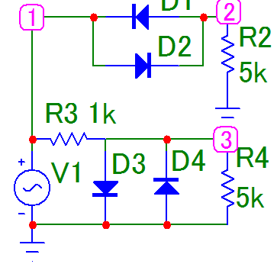

Рис. 3. 20.

Ограничители

**Задание 3.3. Исследование передаточных характеристик ограничителей**

1) Изобразите схемы двухсторонних диодных ограничителей последовательного и параллельного типов , подключите к входам, соединенным параллельно, источник синусоидального входного сигнала (рис.3.20).

2) Изобразите с учетом масштаба теоретические передаточные характеристики при изменениях входных и выходных сигналов от -2 до +2 вольт.

3) Изобразите в с учетом масштаба временные диаграммы при гармоническом входном сигнале с амплитудой .2 В.

4) Введите схему (рис. 3.20). Тип диода – Generic. В качестве источника V1 укажите Sine Source. Окно параметров источника (рис. 3.21) содержит список готовых моделей источников с определенными параметрами. Это синусоидальный сигнал 1 МГц, 3 фазы переменного тока, сеть 60Гц (американский стандарт), и источник модулированного сигнала общего вида. Выберите любую модель и установите параметры по своему заданию, частота F= 1000Гц; амплитуда A А=2 В, остальные параметры установите равными 0.

5) Запустите режим анализа DC. Выберите из списка имя (Name) источника входного сигнала V1, в окошке Range, а также в столбцах X Range и Y E Range укажите одинаковые диапазоны переменных по осям как знакопеременные: 2,-2. Укажите построение графиков в узлах 1, 2, 3.

Это входной сигнал и выходы ограничителей (рис. 3.22).Графики, полученные в результате анализа, обозначены в нижней части окна. Запись v(1) (v) означает напряжение в узле 1 как функция сигнала источника с именем V. Это сигнал на входе ограничителей (функция Y = X в узле 1, биссектриса координатного угла). Он предназначен для сравнения входного и выходного сигналов,;   
-v(2) (v) – передаточная характеристика последовательного ограничителя;   
- v(3) (v) – передаточная характеристика параллельного ограничителя.

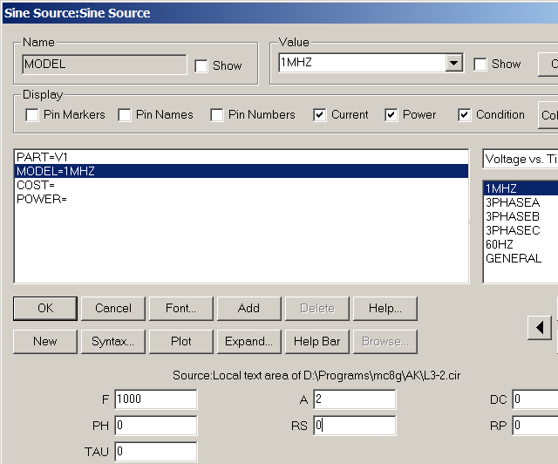

Рис. 3. 21. Параметры источника SineSource

**Важное замечание.** При выполнении работы программа автоматически нумерует узлы, результат может не совпадать с приведенным в примерах. Нельзя произвольно изменять номера узлов схемы, так как они и используются программой при анализе. Необходимо учитывать функции сигналов в узлах и корректировать их номера в таблицах параметров для графиков.

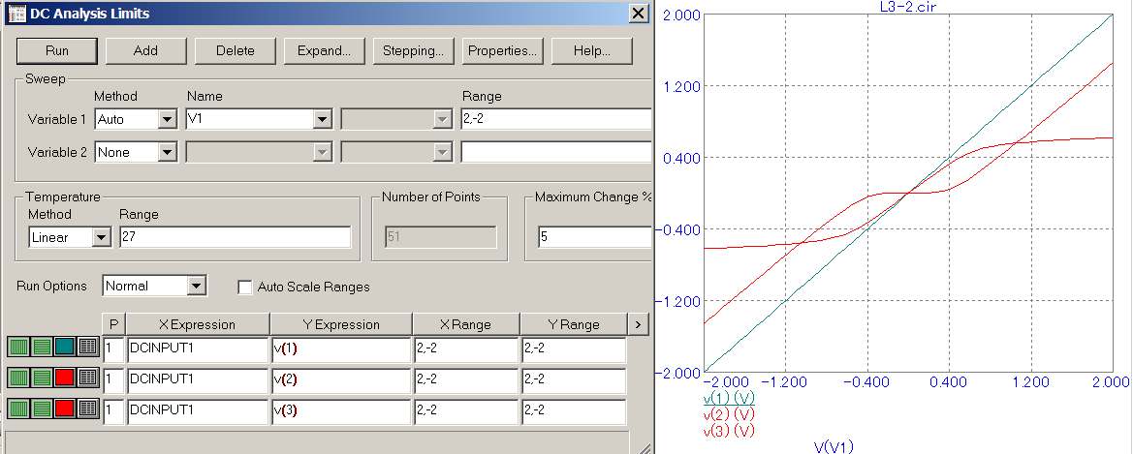

Рис. 3. 22. Окно параметров DC и результат анализа

6. Выполните анализ температурной зависимости передаточной характеристики, для этого в строке Temperature (рис 3.22) введите диапазон изменения температуры (Range) в формате: максимум, минимум, шаг, например, 50,-50,50. Включите режим курсоров (F8), выберите указателем мыши передаточную характеристику одного из ограничителей, например, параллельного (рис. 2.10). Определите температурную зависимость для выходного напряжения S = ΔUвых/Δt при входном напряжении 1,6 В. Перемещение курсора на различные характеристики выполняют клавиши «вверх» и «вниз». Значении параметра, соответствующее выбранной характеристике, отображается в верхней части экрана.

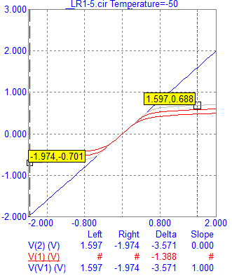

Рис. 3. 23. Вариация температуры

Выполните подобный анализ для последовательного ограничителя.

7. Выполните анализ параметров для каждого из ограничителей в отдельности в отдельности.

7.1) Опишите свойства ограничителя и особенности передаточной функции.

7.2) Определите коэффициент передачи для малого сигнала (отдельных небольших участков характеристики) при различных значениях исходного положения рабочей точки входного сигнала: а) Uих < 0,4В; б) Uих = 0,4В; в) Uих = 0,6В; а) Uих > 0,6В.

7.3) Запишите формулу для приближенного определения максимального и минимального значений выходного напряжения. Проверьте результат экспериментально, определите погрншность.

7.4) Поясните, как изменяется передаточная характеристика при увеличении и при уменьшении температуры.

**Задание 3.4. Исследование временных диаграмм ограничителей   
(режим Transient).** Временные диаграммы отображают изменение сигналов во времени. Линейные цепи (например, резистивный делитель) не изменяют форму сигнала и его спектр. Для исследования изменений формы параметров сигналов при их прохождении через различные цепи используют режимы Transient, или P`robe Transient , которые позволяют исследовать переходные процессы в электрических цепях, используя временные диаграммы для сигналов. На вход исследуемого устройства подают тестовый сигнал, вид и параметры которого известны, например, синусоидальный сигнал от источника Sine Source с частотой F=1000 Гц (период равен 1 мс.) и амплитудой 2 В (рис. 3.24).

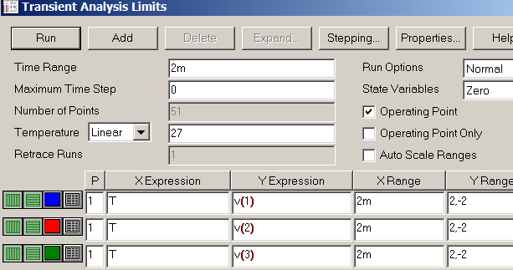

Рис. 3.24. Параметры анализа ограничителей   
в режиме Transient

**Режим Transient (Alt+1) получение временных диаграмм.** Настройка.

В окне Time Rangr и в столбце X Expression Range установите время анализа (например, 2m для отображения на диаграмме 2 периодов синусоиды с частотой 100 Гц). В столбце X Expression по умолчанию задано время Т. В столбце Y Expression Range установите диапазон для знакопеременного сигнала, указывая максимум и минимум (2, -2).

Используя кнопки инструментов окна временных диаграмм (рис. 2.11), определите размах выходных сигналов, рассчитайте амплитуды, объясните результаты. Приведите формулы для приближенного определения амплитуды, сравните теоретический и экспериментальный результаты.

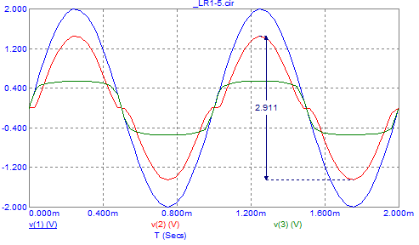

Рис. 3.25. Временные диаграммы   
для ограничителей

**Задание 3.5. Получение временных диаграмм с заданными параметрами.**

**1)** Установите амплитуду и частоту источника в соответствии с вариантом.

2) Изобразите приближенные временные диаграммы.

3) Выполните моделирование и анализ результатов.

|  |  |  |  |  |  |  |  |  |  |  |  |  |
| --- | --- | --- | --- | --- | --- | --- | --- | --- | --- | --- | --- | --- |
| Вариант | 1 | 2 | 3 | 4 | 5 | 6 | 7 | 8 | 9 | 10 | 11 | 12 |
| А, вольт | 5 | 4,8 | 4,6 | 4,4 | 4,2 | 4,0 | 6,8 | 6,6 | 6,4 | 6,2 | 6,1 | 6,0 |
| F, герц | 50 | 60 | 70 | 80 | 90 | 100 | 110 | 120 | 130 | 140 | 150 | 160 |

|  |  |  |  |  |  |  |  |  |  |  |  |  |
| --- | --- | --- | --- | --- | --- | --- | --- | --- | --- | --- | --- | --- |
| Вариант | 13 | 14 | 15 | 16 | 17 | 18 | 19 | 20 | 21 | 22 | 23 | 24 |
| А, вольт | 5 | 7,8 | 7,6 | 4,4 | 7,2 | 7,0 | 8,8 | 8,6 | 8,4 | 8,2 | 8,1 | 8,0 |
| F, герц | 170 | 180 | 190 | 200 | 210 | 220 | 230 | 240 | 250 | 260 | 270 | 280 |

**Задание 3.6. Исследование однополупериодного выпрямителя.**

1) Опишите работу однополупериодного выпрямителя с с емкостной нагрузкой (Рис. 3.7). Параметры схемы приведены в таблице, тип диода – Generic, частота источника входного напряжения 50 Гц.. Снимите передаточную характеристику – зависимость выходного напряжения от входного напряжения, используя режим DC. Объясните работу схемы по характеристике.

2) Снимите временные диаграммы в режиме Transient. Используя временные диаграммы определите максимальное падение напряжения на диоде.

|  |  |  |  |  |  |  |  |  |  |  |
| --- | --- | --- | --- | --- | --- | --- | --- | --- | --- | --- |
| Вариант | 1 | 2 | 3 | 4 | 5 | 6 | 7 | 8 | 9 | 10 |
| Uвх.макс, В | 100 | 200 | 300 | 400 | 500 | 150 | 250 | 350 | 450 | 5550 |
| Rн, кОм | 1 | 2 | 4 | 8 | 1 | 2 | 4 | 8 | 1 | 2 |
| 2ΔUп | 0,5 | 0,6 | 0,7 | 0,8 | 0,9 | 1,1 | 1,2 | 1,3 | 1,4 | 1,5 |
| Вариант | 11 | 12 | 13 | 14 | 15 | 16 | 17 | 18 | 19 | 20 |
| Uвх.макс, В | 120 | 220 | 320 | 420 | 520 | 140 | 240 | 340 | 440 | 540 |
| Rн, кОм | 0,4 | 0,8 | 0,1 | 0,2 | 0,4 | 0,8 | 0,1 | 0,2 | 0,4 | 0,8 |
| 2ΔUп | 0,55 | 0,65 | 0,75 | 0,85 | 0,95 | 1,15 | 1,25 | 1,35 | 1,45 | 1,55 |

**Контрольные вопросы**

|  |  |
| --- | --- |
| 1.  2.  3.  4.  5.  6.  7.  8.  9.  10.  11.  12.  13.  14. | Функциональные возможности метода анализа DC.  Функциональные возможности метода анализа Transient.  Как определяется дифференциальное сопротивление нелинейного элемента?  Поясните вид зависимости дифференциального сопротивления диода от тока.  Приведите значения параметров прямой и обратной ветвей ВАХ диода.  Как проводится нагрузочная прямая?  Поясните работу схем последовательных ограничителей.  Поясните работу схем параллельных ограничителей.  Какой параметр определяет угол наклона передаточной характеристики?  Как экспериментально определить коэффициент передачи четырехполюсника?  Запишите формулы, определяющие условия открывания диодов в схемах последовательного и параллельного ограничителей.  Запишите формулы для определения выходного напряжения в схемах последовательного и параллельного ограничителей. |